ПАМЯТКА ПО ПОЖАРНОЙ БЕЗОПАСНОСТИ

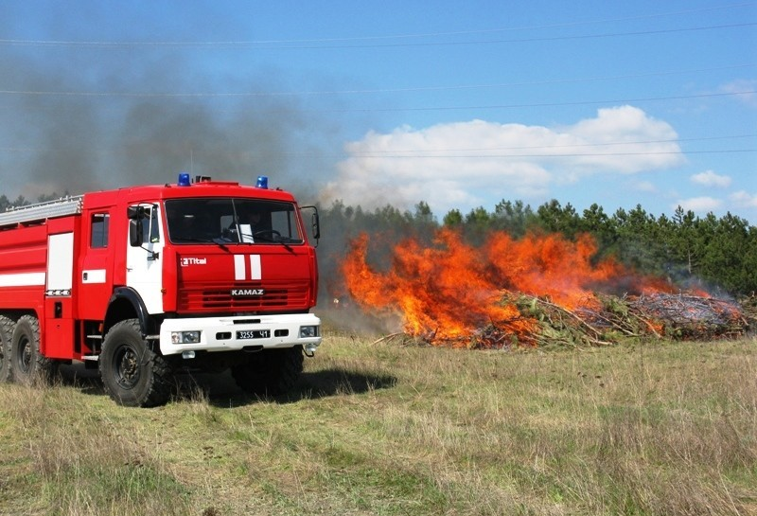

Уважаемые жители и гости
Заневского городского поселения!

Ежегодно с наступлением весеннего периода осложняется обстановка с пожарами. Как правило, в этот период происходит несанкционированное сжигание сухой травы, мусора. В условиях сухой и ветреной погоды даже маленькая искра может мгновенно превратиться в огненную стихию и нанести большой ущерб как лесному хозяйству, так и жилым домам, хозяйственным постройкам. В связи с этим обращаемся к Вам с просьбой быть предельно осторожными и внимательными, не посещать лесные массивы, расположенные на территории поселения, не допускать сжигания травы вблизи своих домов, на приусадебных и садоводческих участках. Не разрешайте детям играть со спичками и другими пожароопасными предметами и веществами, прячьте их от детей. Проводите беседы с детьми о необходимости соблюдения мер пожарной безопасности и правилах поведения в быту и вне дома. Не оставляйте детей без присмотра. Настоятельно рекомендуем всем Вам быть в это время особенно внимательными и бдительными.
Помните !!! Самое страшное при пожаре - это растерянность и паника. Уходят драгоценные минуты, огонь и дым оставляют всё меньше шансов выбраться в безопасное место. Вот почему каждый должен знать, что необходимо делать при возникновении пожара. При возникновении пожара немедленно сообщите в пожарную охрану по телефону - 01, по сотовому телефону - 101 или 112!
Соблюдение мер пожарной безопасности - залог Вашего благополучия, сохранности Вашей жизни и жизни Ваших близких! Предупредить пожар легче, чем его потушить!
ОГПС Всеволожского района.

